TIPOS DE PRUEBAS EN SOFTWARE.
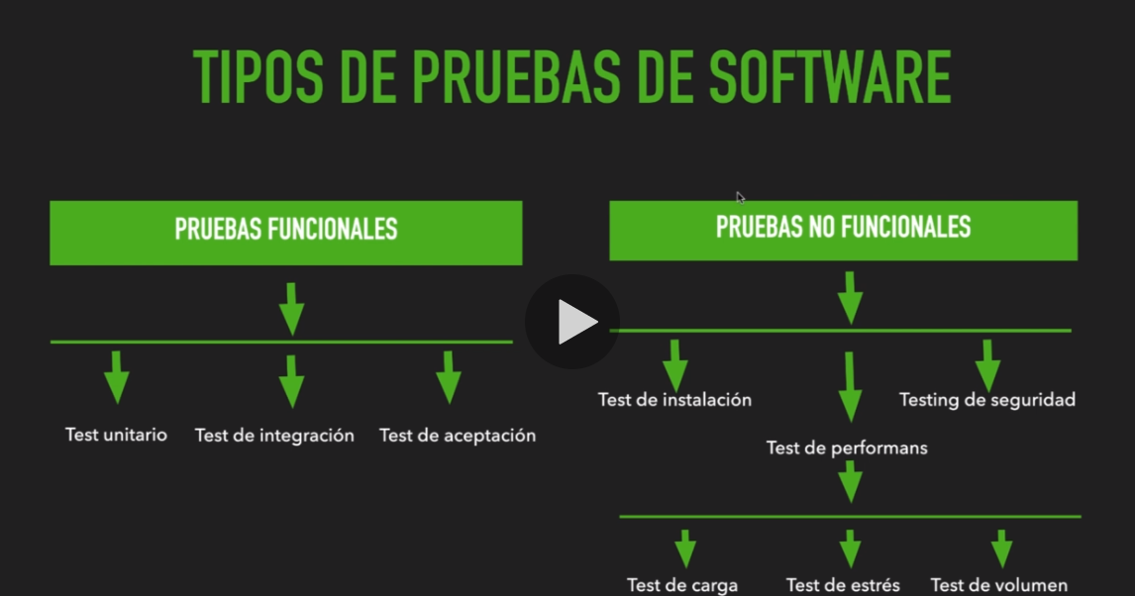

PRUEBAS FUNCIONALES.
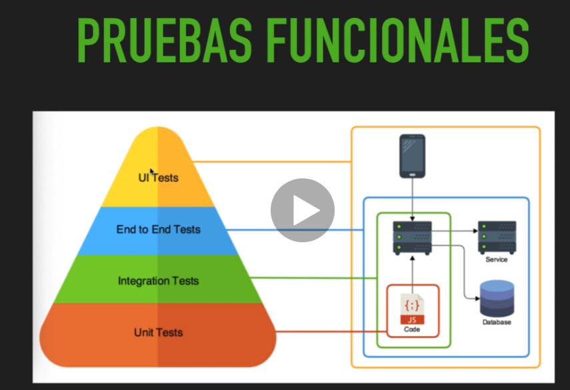

PRINCIPALES PRUEBAS FUNCIONALES.
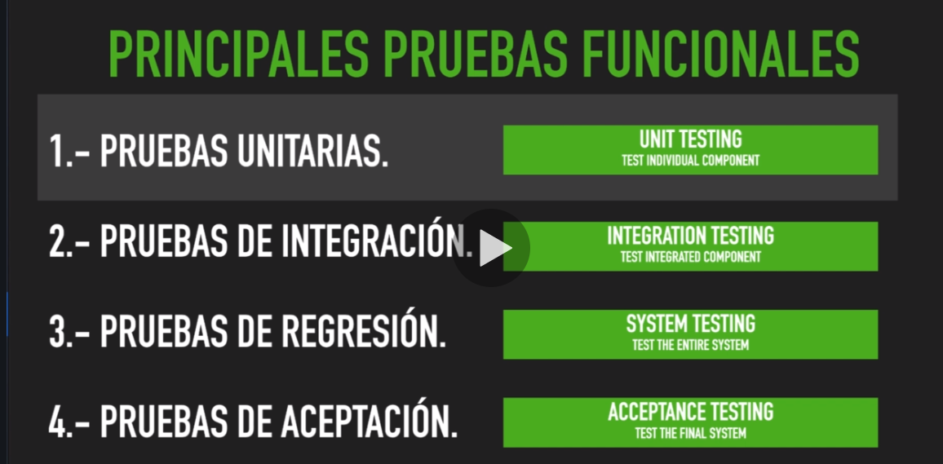
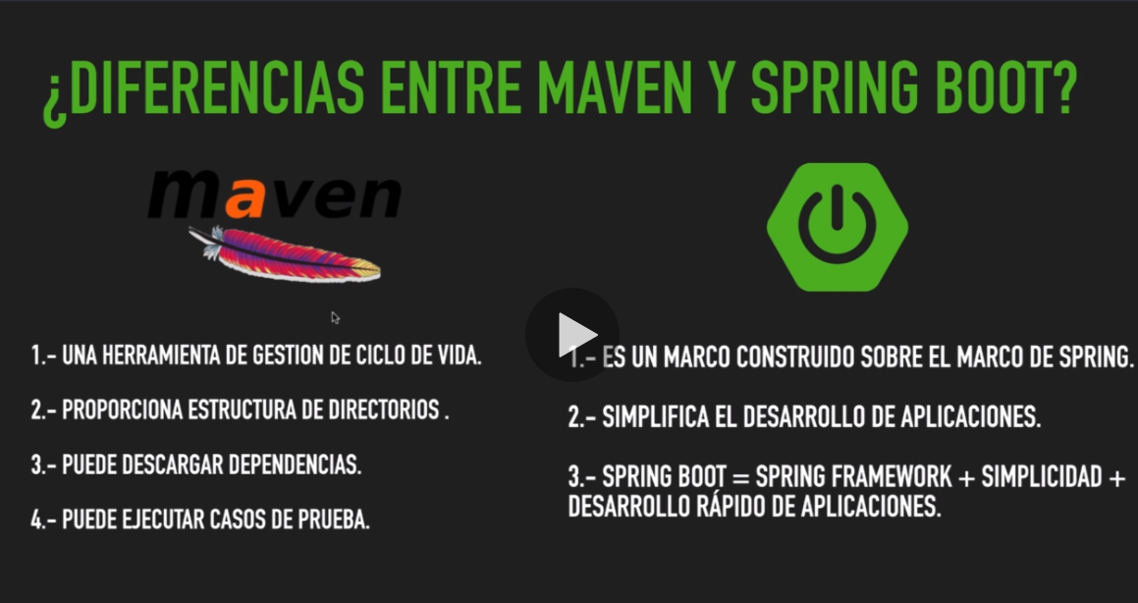
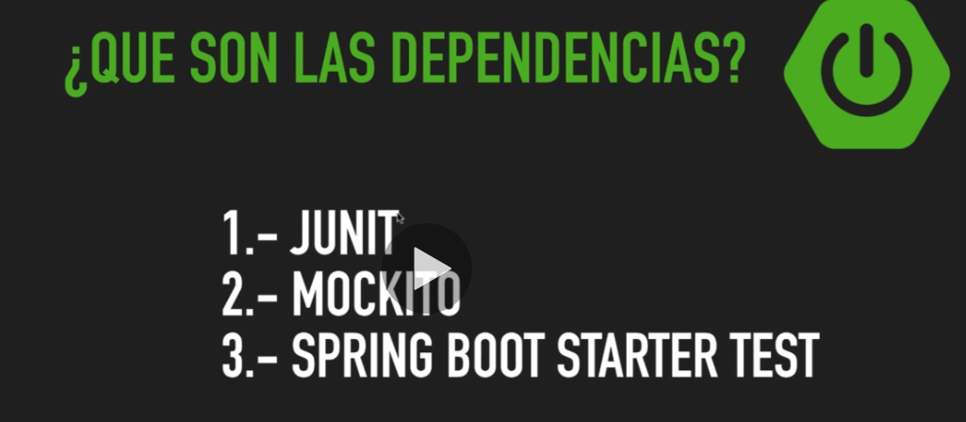

INICIANDO JUNIT.
Para este curso descargue junit de la página de maven, al momento de realizarlo descargue 4.13 y mockito 3.5.11
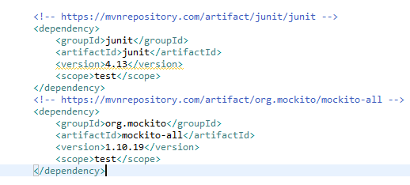
Para recordar actualmente spring boot tiene una dependecia que abarca mockito y junit la libreia es la que se muestra a continuación.
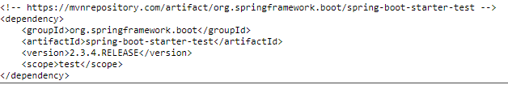
Procedemos a instalar coverage.
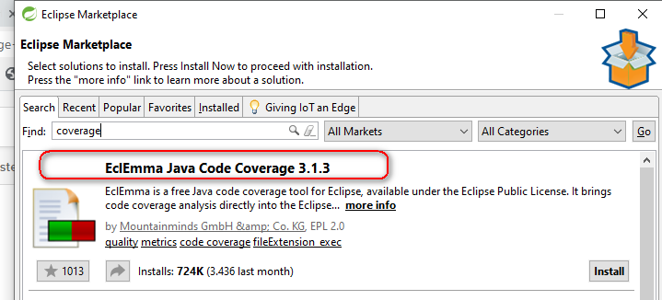

ANOTACIONES EN JUNIT
@Before -> se ejecuta antes del método
@After-> de ejecuta después del método
@Test-> Inyecta el vean de test al método
@assertequals->Compara resultados.
A continuación algunos métodos de ASSERT
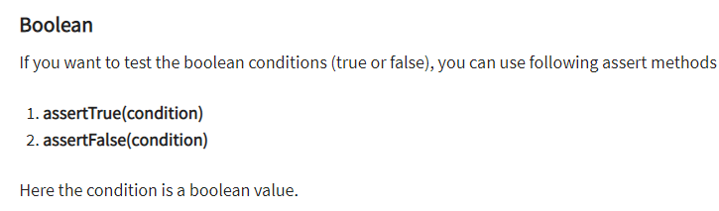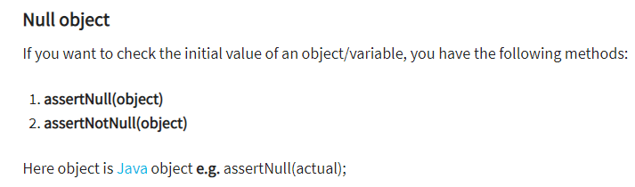
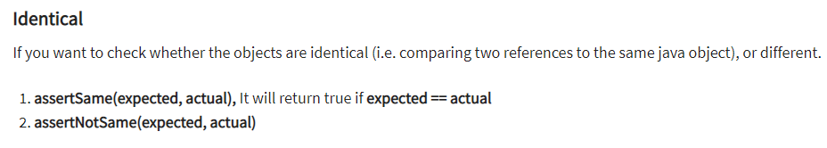
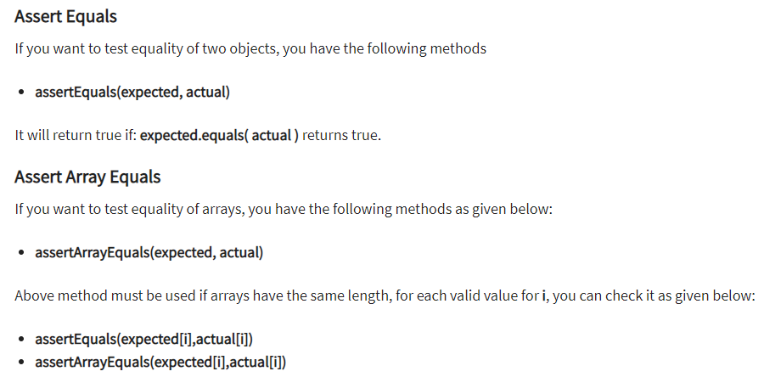
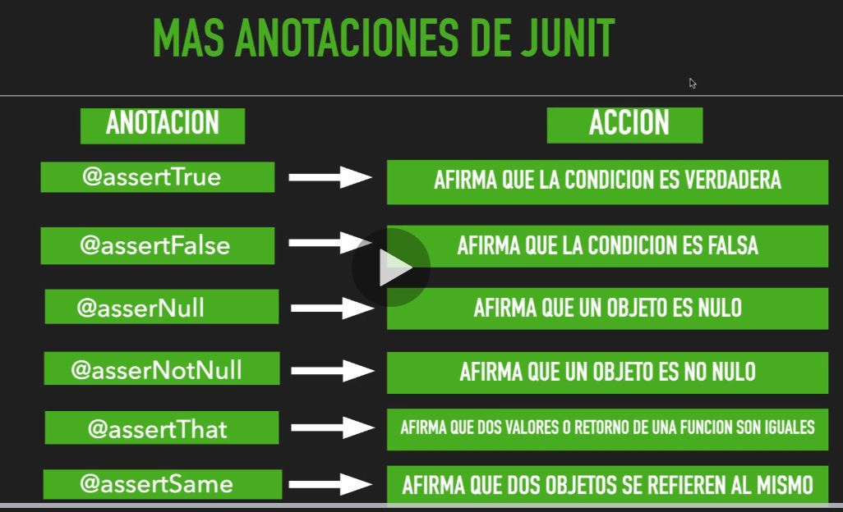
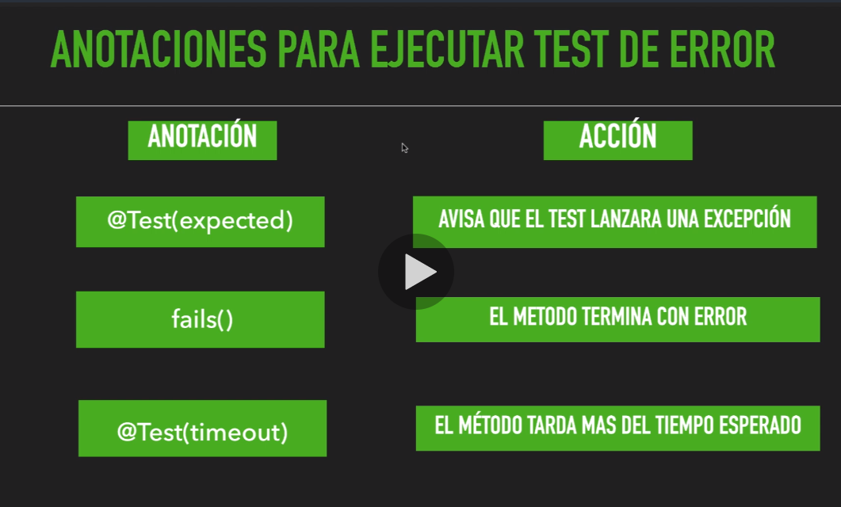

MOCKITO
Es un framework que permite crear objetos simulados. A la hora de hacer test es recomendable no llamar bases de datos o algo que haga completo el test de pruebas, silmplemente burlamos los objetos
